
Využití tabletu ve fyzice
Učivo: | Polovodiče
Předmět: | Fyzika
Ročník: | VIII.

Využití multimédií:
Žáci se seznamují se zapojením diod do obvodu elektrického proudu. Jedním ze zapojení jsou LED diody. Žáci postupně připojují různé barvy LED diod – probíhá diskuse o barevném spektru. Jednou z diod je infra LED, která je dobře viditelná přes zapnutou kameru tabletu. Tablet je použit jako zobrazovací jednotka.
Ukázková fotografie:
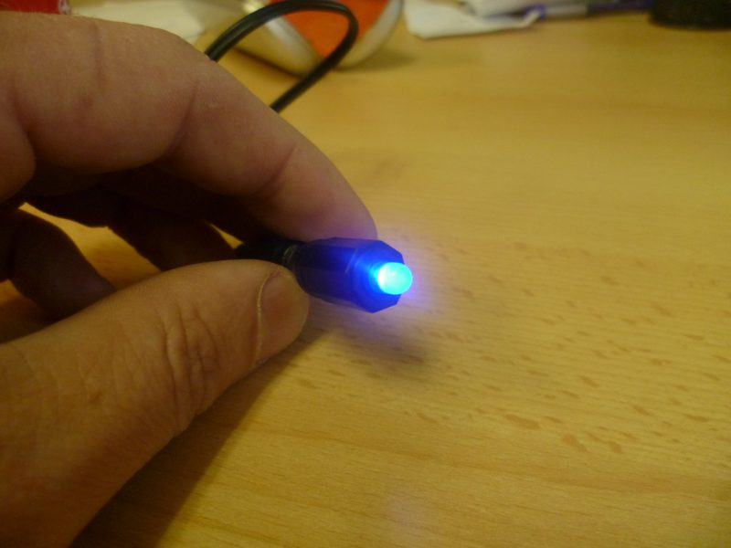

Zpracoval: Roman Nožka
Informační zdroje: Vlastní archiv fotografií

